**Наименование проекта**

To Do List Персональный Менеджер Проектов

Контактные данные

ФИО: Бронвальд Леонид Алексеевич

контактный телефон: +7(952) 095-99-40

E-mail: lbronwaldl@gmail.com

**Команда проекта**

Бронвальд Леонид Алексеевич

Человеков Человек Человекович

Для качественной проработки и реализации проекта нам не хватает:  
UI/UX Designer – для данного проекта крайне важно взаимодействие с пользователем. Нам нужен качественный, приятный, продуманный интерфейс приложения.   
Системный Архитектор – для разработки архитектуры приложения, сценариев использования и тестов.  
Технический Лидер – для координации разработки frontend и backend частей приложения.  
Программисты – для непосредственной разработки приложения.  
Аналитик Данных – для выявления скрытых закономерностей в данных для оптимизации бизнес-процессов.  
Тестировщик – для проведения тестов, описанных архитектором.  
Маркетолог – для разработки стратегии продвижения проекта на рынке.

**Проблема**

На сегодняшний день у многих людей стоит проблема тайм менеджмента. После пандемии многие люди перешли на удаленную или частично-удаленную работу, в связи с этим обострилась проблема грамотной организации рабочей деятельности и свободного времени. Проблема будет особенно актуальна для занятых людей, которым важно планировать свою деятельность. В такую категорию подходят старшеклассники, студенты, а также работающие люди с напряженным графиком. Проблема в целом крайне актуальна на сегодняшний день, так как в современном мире людям приходится очень «быстро» жить, ежедневно решая множество задач, часто уследить за всем бывает достаточно тяжело, в этот момент людям на помощь приходят To Do List’ы и менеджеры проектов. Разумеется, они не способны решить проблему нехватки времени у людей, но приложение поможет в структурировании, анализе и сборе статистики относительно своих дел и задач, что может положительно повлиять на продуктивность человека.

**Описание предлагаемого решения**

Мы предлагаем гибкую систему организации рабочей деятельности или же свободного времени для решения проблемы тайм-менеджмента. Система позволяет легко организовывать текущие задачи, отслеживать выполнение долгосрочных проектов, планировать задачи на краткосрочный/долгосрочный промежуток времени, вести проект как индивидуально, так и в небольшой команде, своевременно напоминает о необходимости выполнить ту или иную о задачу, собирает статистику времени выполнения конкретных задач или проекта в целом.

**Научно-Техническое обоснование решения**

Предлагаемое техническое решение должно быть разработано на основе технологии Agile для того, чтобы в кратчайшие сроки и с наименьшими финансовыми вложениями выпустить на рынок билд приложения, в котором будут реализованы функции, закрывающие основные потребности целевой аудитории. На основе опроса целевой аудитории были определены следующий необходимый функционал приложения: ToDoList с возможность циклического повторения задач через произвольный промежуток времени, а также реализующий функцию напоминания о предстоящих задачах, интерактивный календарь с поддержкой сервисов Google, менеджер проектов, возможность внутри проекта или ToDoList’а сделать набросок “от руки”. Решение реализуемо и конкурентоспособно, ведь каждая обязательная функция приложения в том или ином виде реализована в различных приложениях, которые пользуются большой популярностью(Todoist, Evernote, Microsoft ToDo и проч.), однако нет приложения, объединяющего этот функционал в одном месте и предоставляющий быстрый и удобный доступ к каждой функции, хотя такая потребность у аудитории явно есть.

**Цель проекта по подходу SMART:**

До конца 2022года разработать первый билд приложения, в котором реализованы следующие 8 функций: ToDoList с возможность циклического повторения задач через произвольный промежуток времени, а также реализующий функцию напоминания о предстоящих задачах, интерактивный календарь с поддержкой сервисов Google, менеджер проектов, возможность внутри проекта или ToDoList’а сделать набросок “от руки”.

**Целевая аудитория**

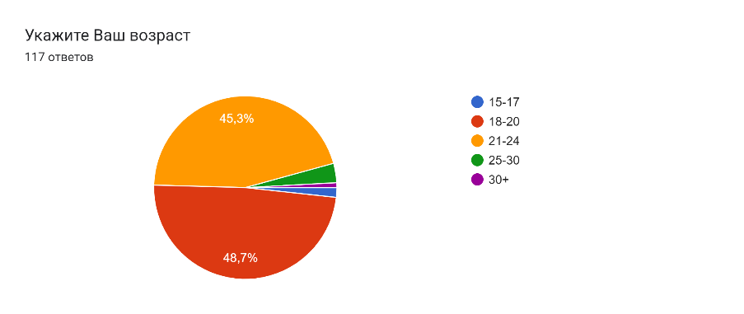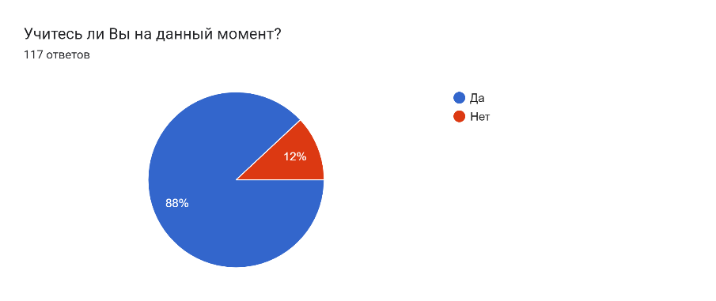Для определения потенциальной целевой аудитории было разработано проблемное интервью и проведен тестовый опрос на небольшой выборке в 117 человек. По итогу опроса сформировался следующий портрет потенциального пользователя. Студент в возрасте от 18 до 24 лет, уделяющий работе\ учебе в неделю более 20 часов, и самостоятельно составляющий себе рабочий график. Среди опрошенных 88% убеждены, что могут работать продуктивнее и 77% хотят структурировать свой режим работы и отдыха, что свидетельствует о потребности людей в приложениях-ежедневниках. Также почти 67% опрошенных утверждают, что им было бы удобно следить за выполнением долгосрочных проектов и ежедневными делами в одном приложении. Более подробная статистика опроса приведена ниже.  
  
Опрос: <https://forms.gle/Kj4RkiAUe2Yoc7VG8>  
Результаты опроса:

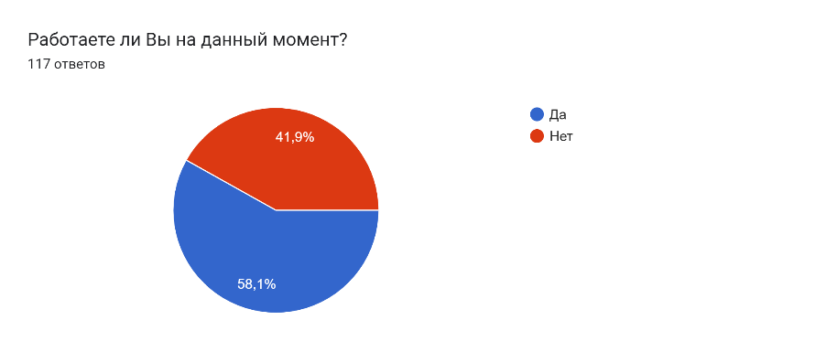  
  
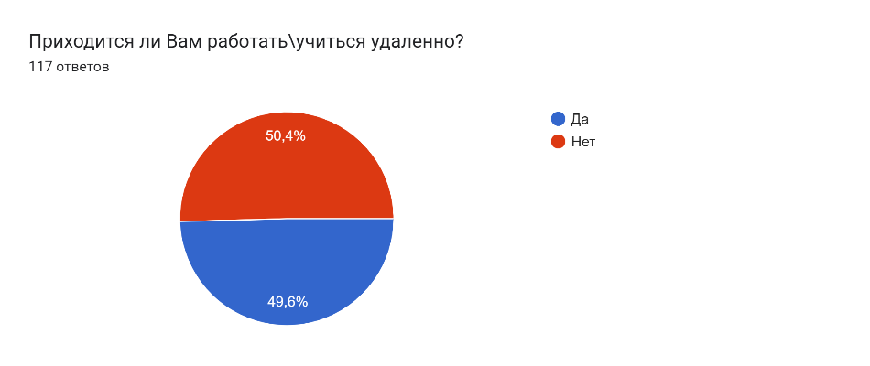  
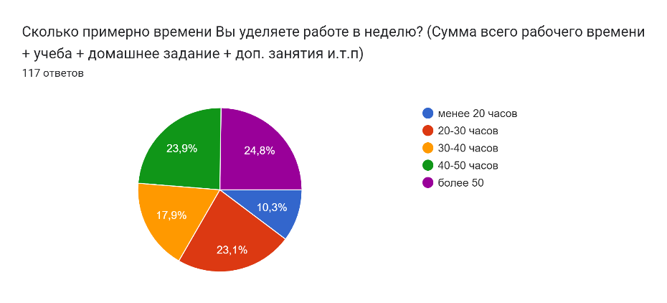  
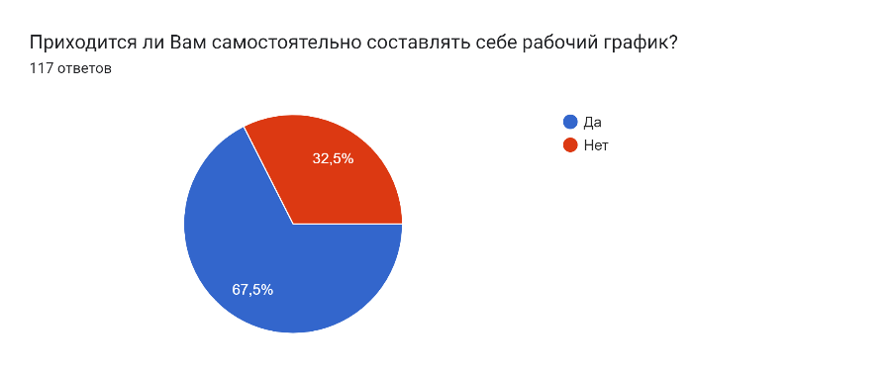  
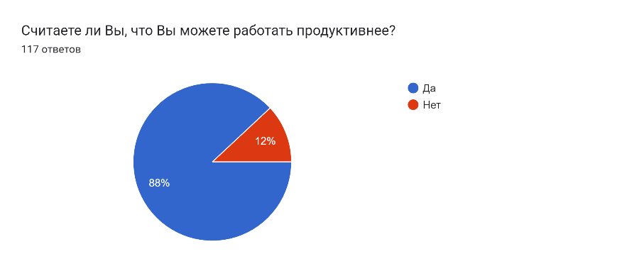  
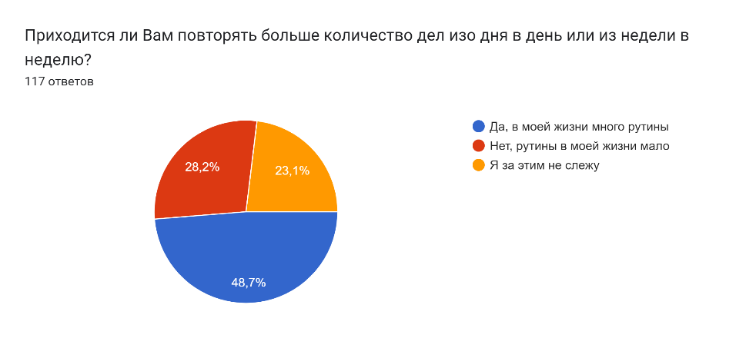  
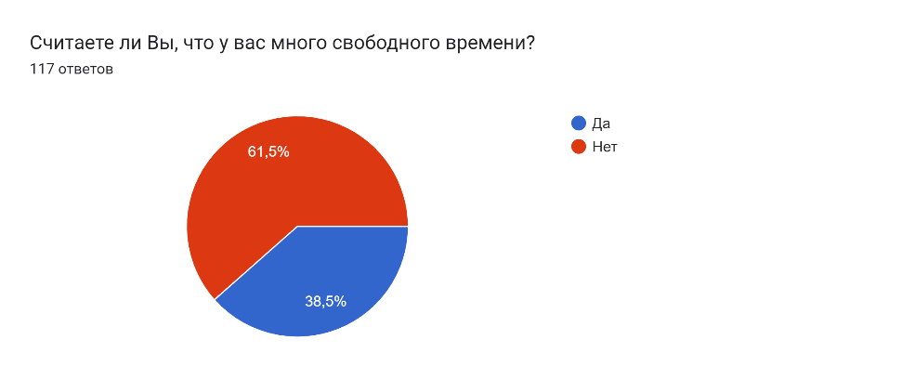  
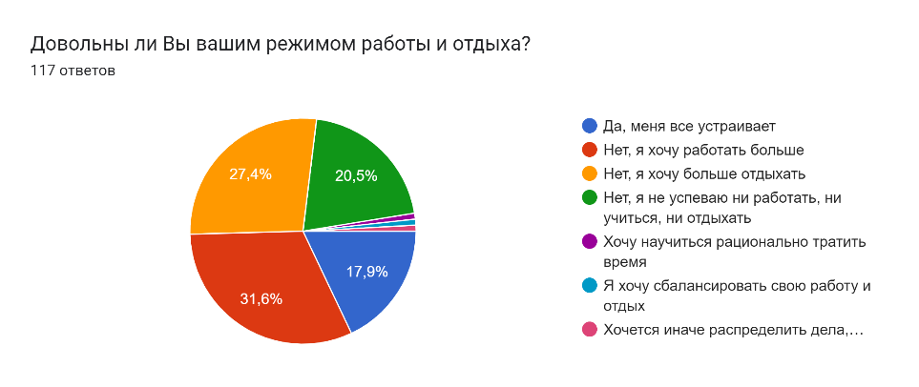  
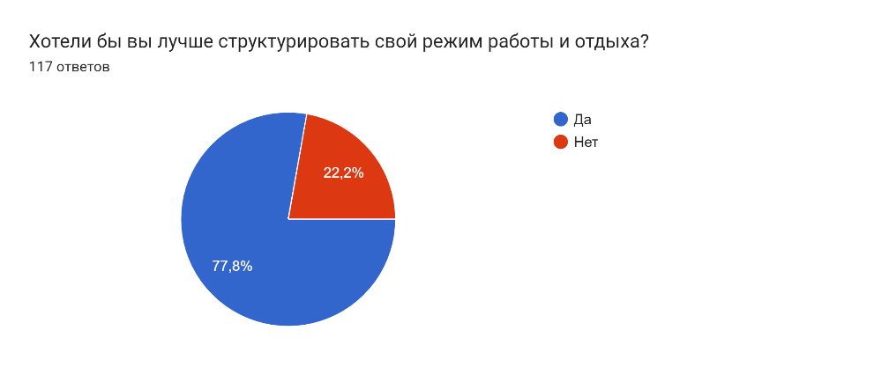  
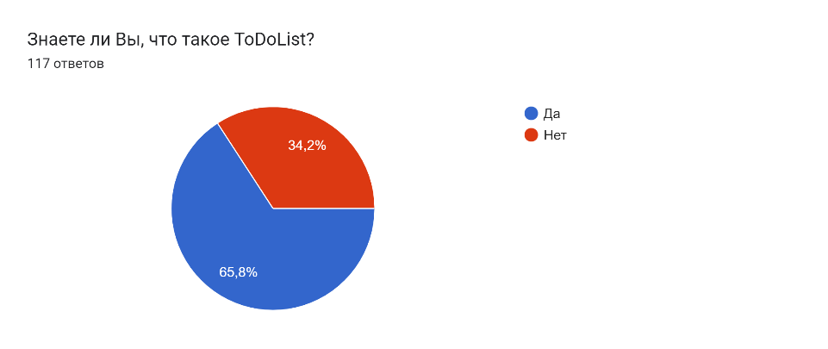  
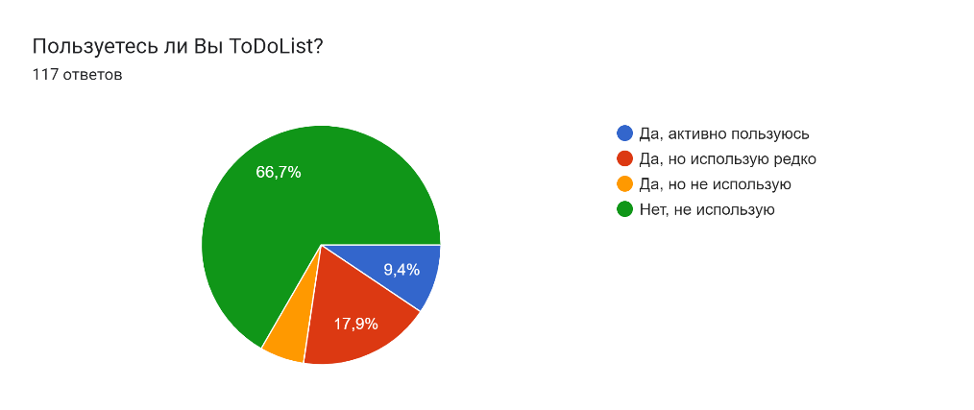  
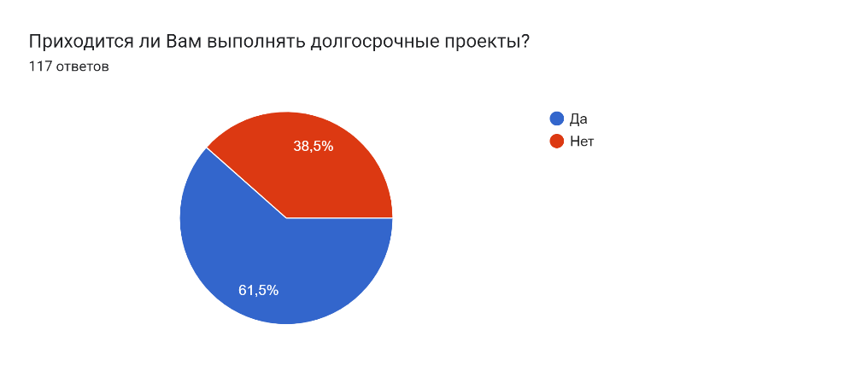  
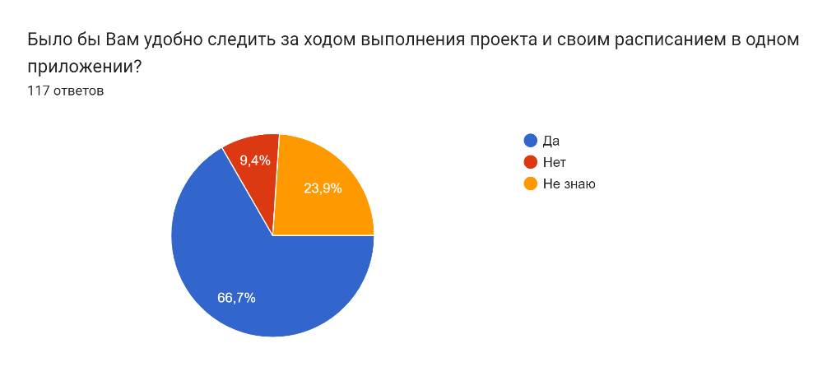

**Анализ мирового рынка**

Приложение разрабатывается в первую очередь для российского рынка, однако не исключается возможность масштабирования. Несмотря на то, что восточный рынок значительно больше западного, в первую очередь, после закрепления на российском рынке, мы нацелимся именно на запад. Связано это с тем, что, говорилось выше, в нашем приложении крайне важен UI и UX, а разработка UI\UX всегда идет с оглядкой на культурные особенности региона, в котором планируется продвижение приложения. Азиатская культура и, следовательно, азиатский дизайн крайне сильно отличаются от нашего, а европейский наоборот практически не имеет отличий. Потенциальные покупатели нашего приложения, это студенты.  
EuroStat в 2013 году дал подробную статистику относительно студентов, каждой страны, входящей в Евро Союз  
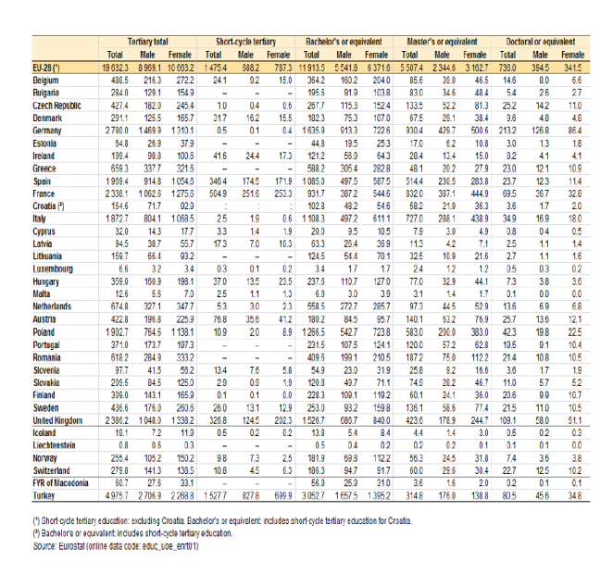

Таблица 1 – Число студентов, получающих высшее образование по уровню и полу

Согласно этой статистике в 2013 году образование получали 19,6млн человек, каждый из которых может быть нашим клиентом, при этом 2,7 млн получали образование в Германии, что свидетельствует о том, что в случае масштабирования наше приложение обязательно должно поддерживать немецкий язык.

**Анализ российского рынка**

По данным Росстат суммарная численность студентов в России на начало 2018\2019 учебного года составляла 4245,9 млн. Можно заметить, что за 8 лет численность студентов снизилась почти в 2 раза с 7млн в 2010 году до 4 млн в 2018, однако в условиях России это не свидетельствует о том, что рынок выбранный для продвижения нашего приложения неактуален и неперспективен, дело в том, что в то же время как количество студентов ВУЗ уменьшается, количество студентов получающих среднее специальное образование напротив растет, поэтому суммарный рынок остается неизменным.

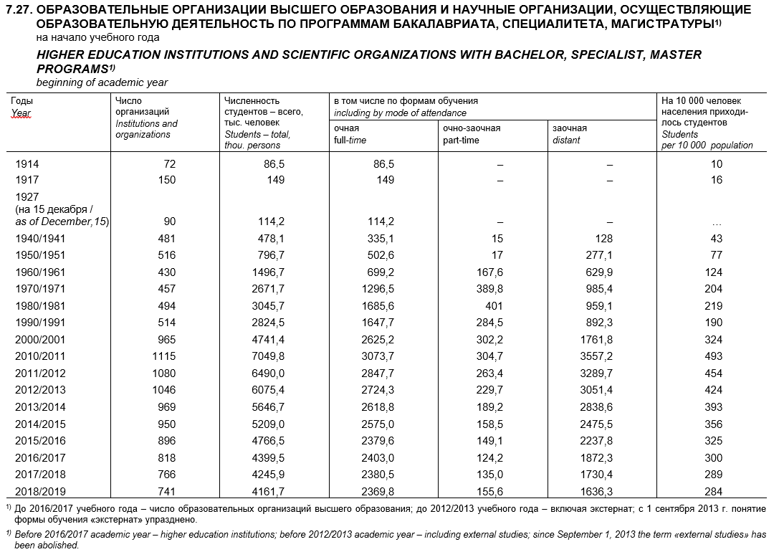

Таблица 2 - Статистика студентов ВУЗ в России по годам

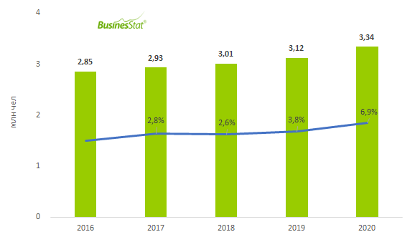

Таблица 3 - Статистика получающих СПО в России по годам

**Оценка нашего рынка**

Целевым рынком для нашего приложения на первых парах являются Россия и страны СНГ. Учитывая текущую ситуацию в мире сейчас наилучшее время для выхода на эти рынки, так как большое количество прямых и косвенных конкурентов покинуло эти рынки. Наше приложение, должно полностью заменять ушедших с рынка конкурентов, так как ими пользовалось большое количество людей по всей стране.

**Конкурентный анализ**

Существует достаточно большое количество методов повышения продуктивности, к примеру GTD, Канбан, Pomodoro, Paper-like. Большая часть наших конкурентов использует один или два метода повышения продуктивность, наше приложения предполагает ситуативное использование любого из вышеперечисленных методов. Что качественно повлияет на продуктивность пользователей, так как они смогут, сохраняя свои задачи и проекты пробовать различные методики их выполнения, тем самым находя для себя оптимальный сценарий.

**Конкуренты прямые и косвенные**

Для нашего приложения прямыми конкурентами будут TickTick, Google Task, Todoist, так как они в той или иной форме дают своим пользователем возможность одновременно следить за выполнением ежедневных задач и долгосрочных проектов. Косвенными конкурентами для нас будут выступать более простые ToDoList’ы такие как: Any.do, MS To Do, итп, а также менеджеры проектов, не дающие возможность наблюдения за ежедневными задачами.

Не так давно TickTick и Todoist приостановили продажу платных подписок на территории России, в связи с этим функционал этих приложений на данный момент ограничивается бесплатными пробными версиями, однако для детального сравнения мы будем использовать полные версии приложений.

**Детальный анализ основных конкурентов**

|  |  |  |  |  |  |  |  |
| --- | --- | --- | --- | --- | --- | --- | --- |
| Название | Цена в мес. | Методы | Календарь | Интерфейс | Рукопис. Заметки | Прикрепить файл | Совместная работа над проектом |
| Наш Проект | 200р. | GTD, Канбан, Pomodoro, Paper-like и проч | + | Лаконичный, современный интерфейс с возможность адаптации под пользователя | + | + | + |
| TickTick | 2.79$ | GTD, Канбан, Pomodoro | + | Лаконичный, современный интерфейс с возможность адаптации под пользователя | - | - | - |
| Todoist | 5$ | GTD, Канбан | - | Лаконичный, современный интерфейс с возможность адаптации под пользователя | - | - | - |
| GoogleTask | free | GTD, Канбан | + | Не имеет десктоп версии, интерфейс, устаревший | - | - | + |

Не трудно заметить, что функционал для работы с проектами даже в премиум версиях TickTick и Todoist весьма ограничен, Google Task, к сожалению, уже много лет не получает развития. По итогу анализа рынка и сравнения конкурентов можно констатировать, что в условиях текущей экономической ситуации наше приложение не имеет серьезных конкурентов на российском рынке

**Бизнес-модель реализации**

Приложение будет распространяться по подписочной системе с бесплатным пробным периодом, а также возможностью бесплатного использования урезанной версии приложения, однако в бесплатной версии будет реклама.

**План-график реализации**

1. 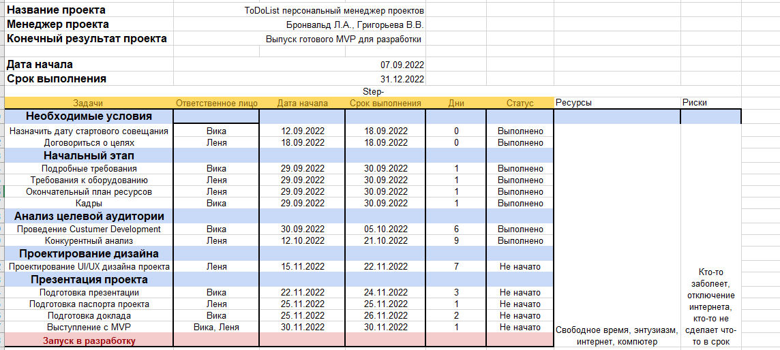STEP-карта
2. 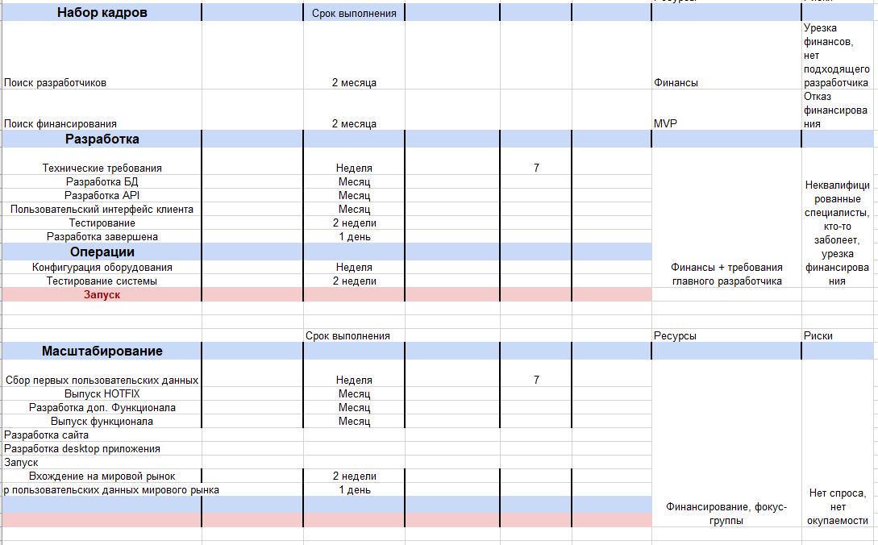Дорожная карта

Выше приведен подробный план развития проекта с описанием рисков и ресурсов на каждом этапе.

**Источники информации**

1. Федеральная служба государственной статистики России
2. European Statistical Office
3. BusinesStat